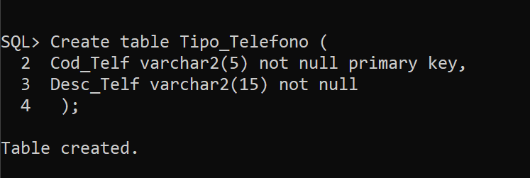--Creacion de la tabla TIPO_TELEFONO

Create table Tipo_Telefono (

Cod_Telf varchar2(5) not null primary key,

Desc_Telf varchar2(15) not null

 );

-- Creación de la tabla llamada DONADOR

use PANAMA_SOLIDARIO_SALUD

Create table DONADOR (

  DNI_RUC  varchar(20) not null primary key,

           Nombre  varchar (10) not null,

             Apellido varchar (10) not null,

            provincia varchar(20) not null,

            Distrito varchar (30),

            Corregimiento varchar (30),

            calle varchar (20),

            no_casa varchar (5)

             );

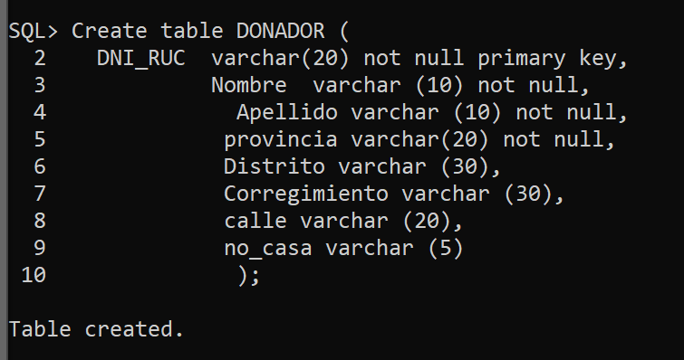

--Creacion de la tabla TELEFONO_DONADOR

Create table Telefono_donador (

DNI_RUC varchar2(20) not null,

Constraint dni_fk_1 foreign key (DNI_RUC) references Donador (DNI_RUC),

Cod_Telf varchar2(5) not null,

Constraint cod_Telef_fk foreign key (Cod_Telf) references Tipo_Telefono,

Constraint Telefonos_donador primary key (DNI_RUC, Cod_telf)

);

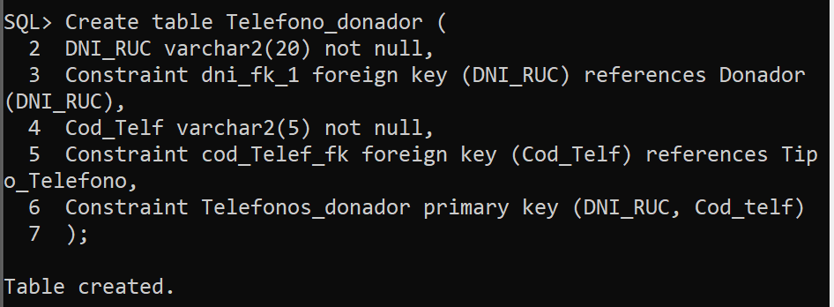

ALTER TABLE TELEFONO_DONADOR ADD TELEFONO NUMBER;

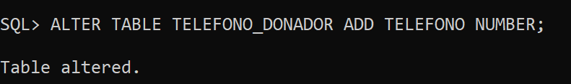

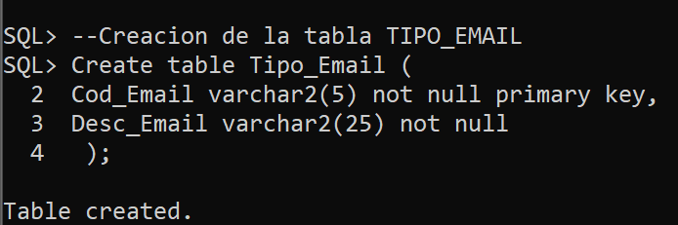--Creacion de la tabla TIPO_EMAIL

Create table Tipo_Email (

Cod_Email varchar2(5) not null primary key,

Desc_Email varchar2(25) not null

 );

--Creacion de la tabla EMAIL_donador

Create table Email_donador (

DNI_RUC varchar2(20),

Constraint dni_ruc_fk_2 foreign key (DNI_RUC) references Donador(DNI_RUC),

Cod_Email varchar2(5),

Constraint cod_email_fk foreign key (Cod_Email) references Tipo_Email (Cod_Email),

Constraint Emails_donador primary key (DNI_RUC, Cod_Email)

);

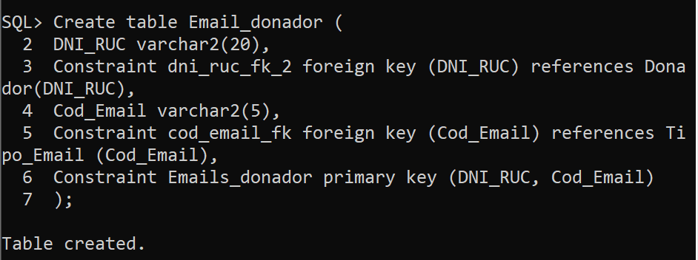

ALTER TABLE EMAIL_DONADOR ADD EMAIL VARCHAR2(30);

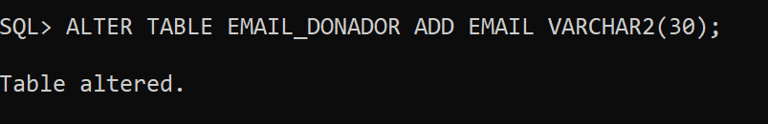

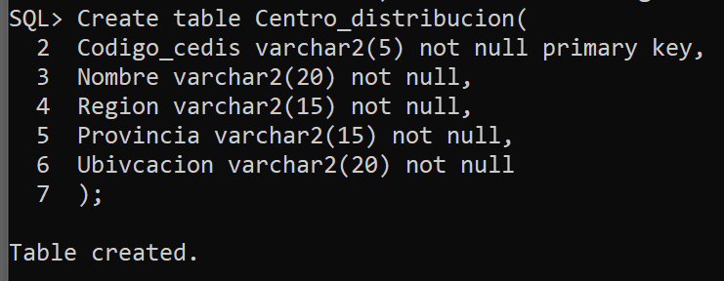Create table Centro_distribucion(

Codigo_cedis varchar2(5) not null primary key,

Nombre varchar2(20) not null,

Region varchar2(15) not null,

Provincia varchar2(15) not null,

Ubivcacion varchar2(20) not null

);

ALTER table Centro_distribucion DROP COLUMN Ubivcacion ;

Alter table centro_distribucion ADD Ubicacion varchar2(20) not null;

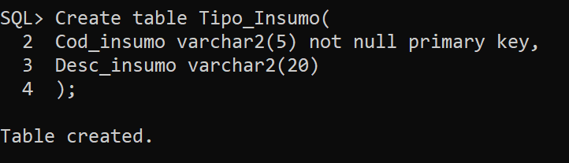Create table Tipo_Insumo(

Cod_insumo varchar2(5) not null primary key,

Desc_insumo varchar2(20)

);

Create table Insumo(

Cod_donacion number not null primary key,

Cantidad number not null,

Cod_insumo varchar2(5),

Constraint FK_cod_insumo foreign key(cod_insumo) references Tipo_insumo(cod_insumo)

);

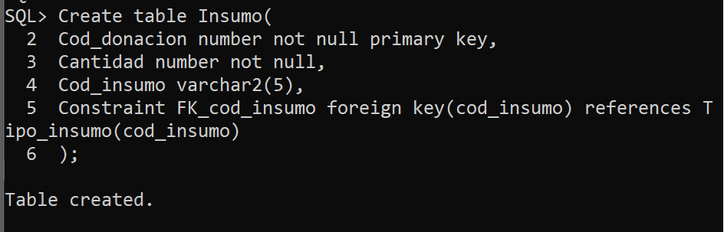

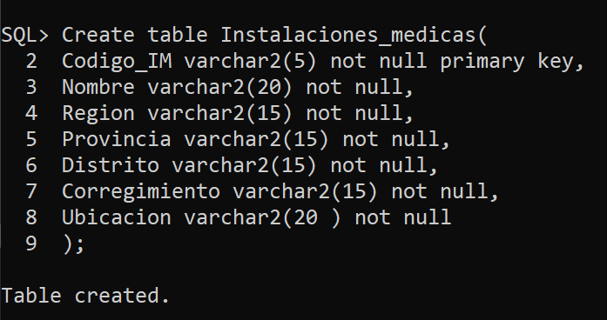Create table Instalaciones_medicas(

Codigo_IM varchar2(5) not null primary key,

Nombre varchar2(20) not null,

Region varchar2(15) not null,

Provincia varchar2(15) not null,

Distrito varchar2(15) not null,

Corregimiento varchar2(15) not null,

Ubicacion varchar2(20 ) not null

);

Create table telefono_im (

Codigo_IM varchar2(5) not null,

Constraint fk_codigo_im foreign key (codigo_IM) references Instalaciones_medicas(Codigo_IM),

Cod_telf varchar2(5) not null,

Constraint fk_cod_telf foreign key (Cod_telf) references tipo_telefono(Cod_telf),

Constraint telefono_im primary key (codigo_IM,Cod_telf)

);

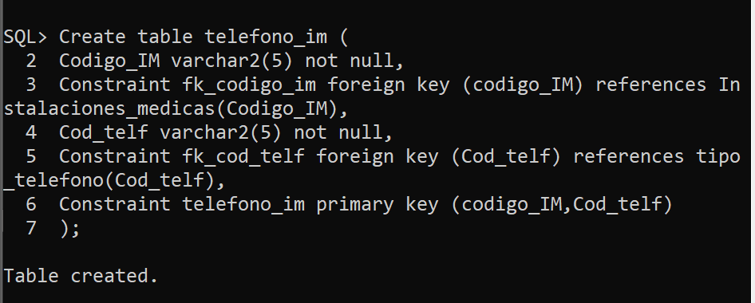

ALTER TABLE TELEFONO_IM ADD TELEFONO NUMBER;

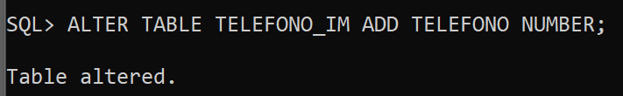

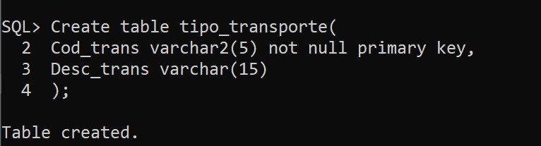

Create table tipo_transporte(

Cod_trans varchar2(5) not null primary key,

Desc_trans varchar(15)

);

Create table transporte(

Matricula varchar2(10) not null primary key,

Cap_carga number not null,

Cod_trans varchar2(5),

Constraint fk_cos_trans foreign key (Cod_trans) references tipo_transporte (Cod_trans)

);

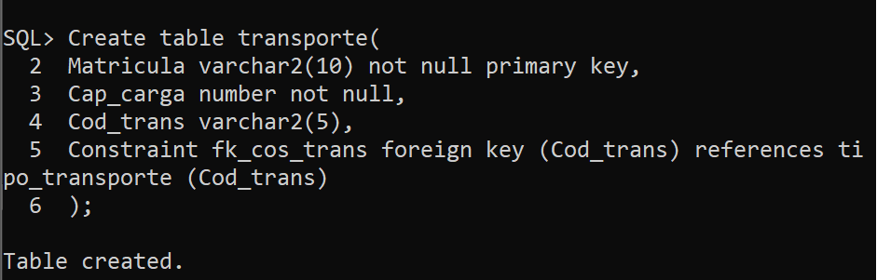

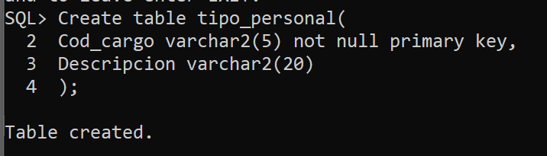Create table tipo_personal(

Cod_cargo varchar2(5) not null primary key,

Descripcion varchar2(20)

);

Create table Personal(

DNI varchar2(15) not null primary key,

Nombre varchar2(15) not null,

Apellido varchar2(15) not null,

Fecha_nac date not null,

Ciudad varchar2(15 ) not null,

Corregimiento varchar2(15) not null,

Calle varchar2(10),

Num_casa varchar2(5) not null,

Cod_cargo varchar2(5),

Constraint fk_cod_cargo foreign key (Cod_cargo) references tipo_personal(Cod_cargo)

);

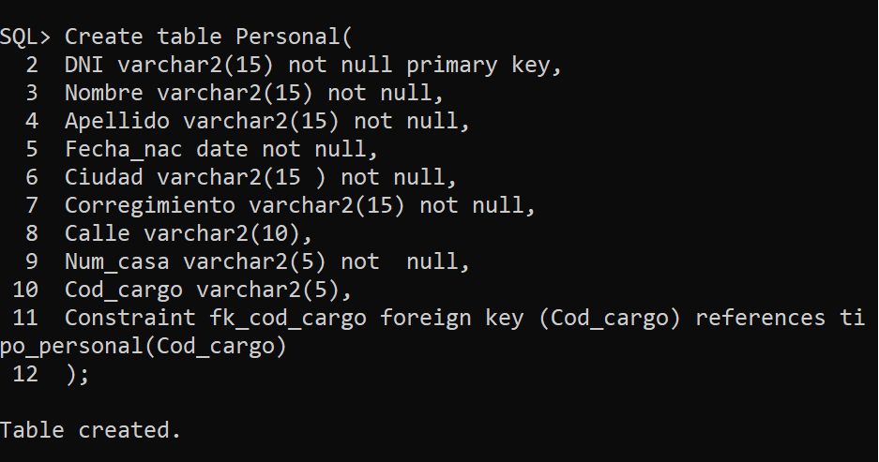

Create table telefono_personal(

Dni varchar2(15) ,

Constraint fk_dni foreign key (DNI) references Personal(DNI),

Cod_telf varchar2(5) ,

Constraint fk_cod_telf_t foreign key(cod_telf) references tipo_telefono(cod_telf),

Constraint telefono_personal primary key (dni,cod_telf)

);

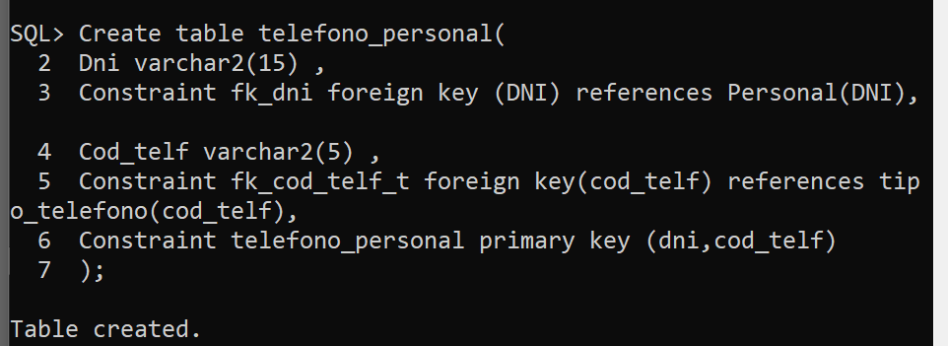

ALTER TABLE TELEFONO_PERSONAL ADD TELEFONO NUMBER;

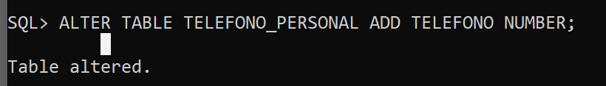

Create table Repartidor(

Licencia varchar2(5) not null primary key,

DNI varchar2(15),

Constraint fk_dni_R foreign key (DNI) references Personal(DNI),

Matricula varchar2(10),

Constraint fk_matricula foreign key(matricula) references transporte(matricula)

);

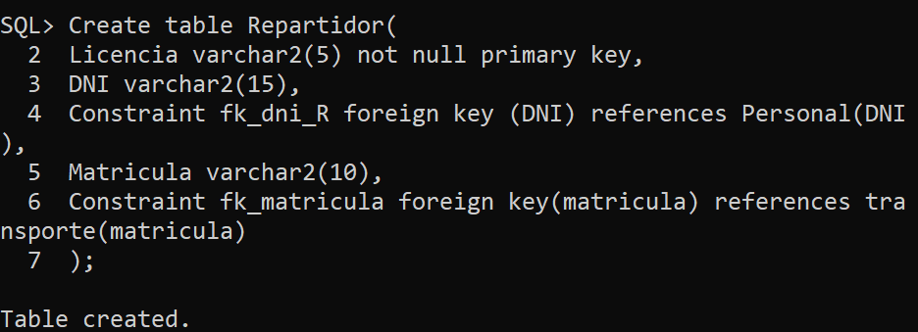

Create table Donador_insumo (

Dni_Ruc varchar2(15),

Constraint fk_dni_D foreign key (DNI_ruc) references Donador(Dni_ruc),

Cod_donacion number,

Constraint fk_cod_donacion foreign key (cod_donacion) references Insumo(cod_donacion),

Constraint Donador_insumo primary key (dni_ruc,cod_donacion)

);

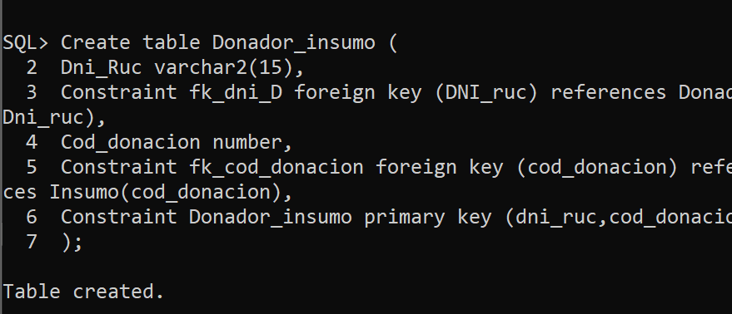

Create table Insumo_personal_IM(

Cod_insumo varchar2(5),

Constraint fk_cod_insumo_I foreign key (cod_insumo) references tipo_Insumo(cod_insumo),

DNI varchar2(15),

Constraint fk_dni_I foreign key (DNI) references Personal(DNI),

Codigo_IM varchar2(5) not null,

Constraint fk_codigo_im_I foreign key (codigo_IM) references Instalaciones_medicas(Codigo_IM),

Constraint Insumo_personal_IM primary key (Cod_insumo,dni,codigo_im),

Fecha_dist date,

Cantidad_llevada number

);

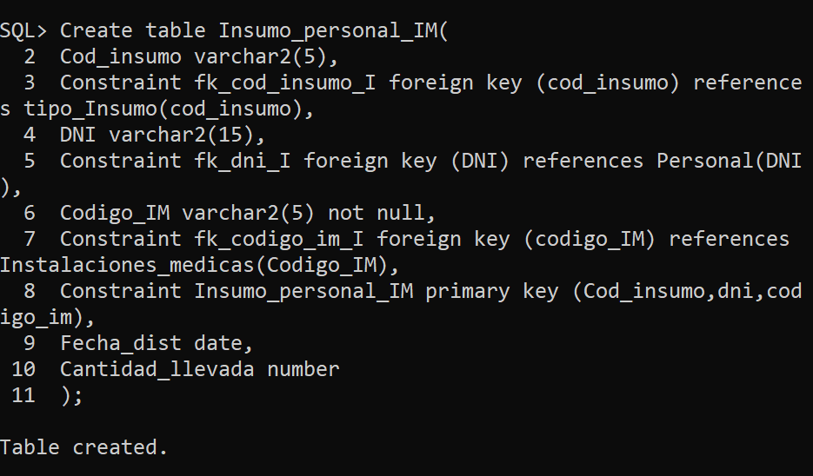

Create table Donador_CEDIS(

Dni_Ruc varchar2(15),

Constraint fk_dni_CE foreign key (DNI_ruc) references Donador(Dni_ruc),

Codigo_cedis varchar2(5),

Constraint fk_codigo_cedis foreign key (codigo_cedis) references centro_distribucion(codigo_cedis),

Constraint Donador_CEDIS primary key (DNI_RUC,codigo_cedis)

);

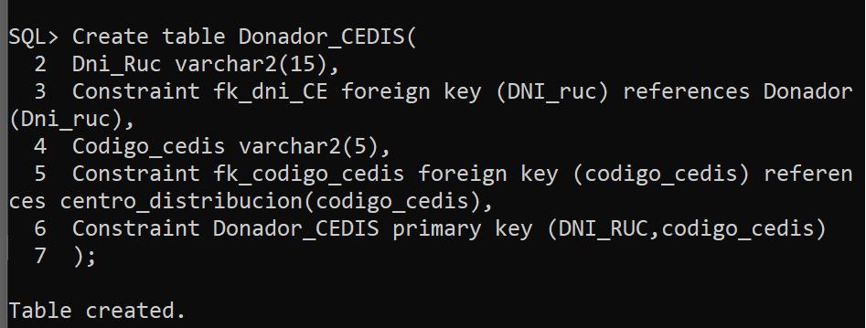

Create table personal_CEDIS(

DNI varchar2(15),

Constraint fk_dni_P foreign key (DNI) references Personal(DNI),

Codigo_cedis varchar2(5),

Constraint fk_codigo_cedis_P foreign key (codigo_cedis) references centro_distribucion(codigo_cedis),

Constraint personal_CEDIS primary key (DNI,codigo_cedis)

);

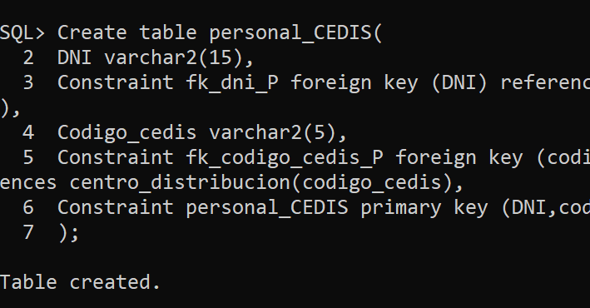

ALTER TABLE Donador_insumo add cantidad number;

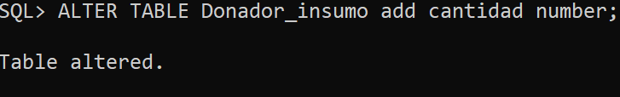

ALTER TABLE INSUMO DROP COLUMN CANTIDAD;

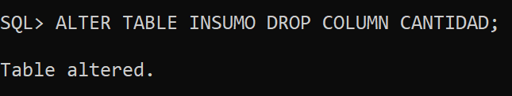

ALTER TABLE INSUMO ADD Cantidad_total number;

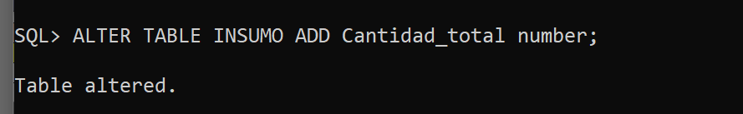

ALTER TABLE Instalaciones_medicas DROP COLUMN provincia;

ALTER TABLE Instalaciones_medicas DROP COLUMN corregimiento;

ALTER TABLE Instalaciones_medicas DROP COLUMN distrito;

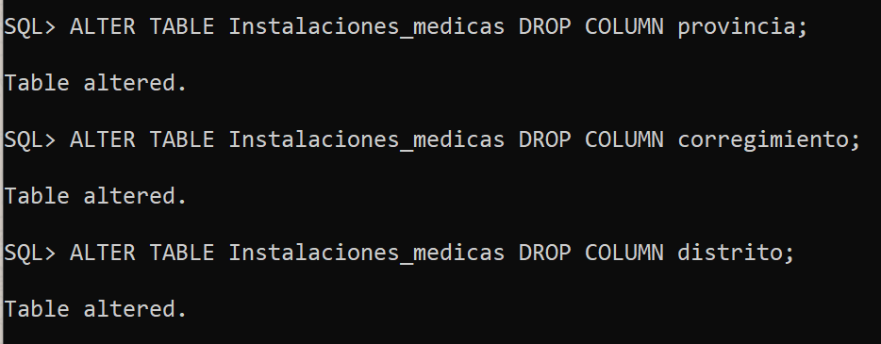

Drop table Repartidor cascade constraint;

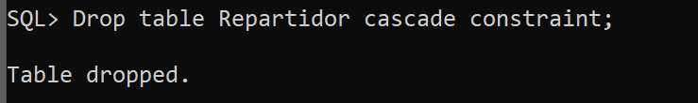

Create or Replace Procedure P_Tipo_Person(

P_cod_cargo Tipo_personal.cod_cargo%TYPE,

p_descripcion Tipo_personal.descripcion%TYPE

) AS

BEGIN

INSERT INTO Tipo_personal(cod_cargo,descripcion) VALUES (P_cod_cargo, p_descripcion);

Exception

When others then

DBMS_OUTPUT.PUT_LINE( 'REGISTRO NO CREADO');

COMMIT;

END P_Tipo_Person;

/

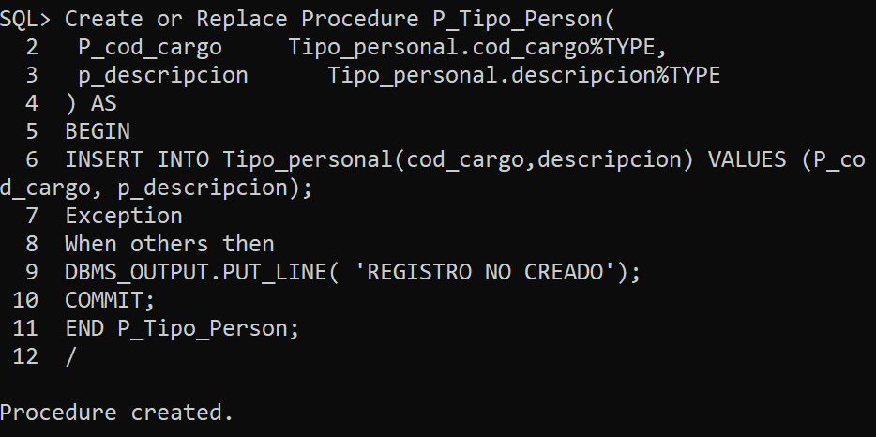  BEGIN

p_Tipo_person ( 'EMPA', 'EMPACADOR');

p_Tipo_person ( 'REPA', 'REPARTIDOR');

END;

/

Create or Replace Procedure P_Tipo_Transp(

P_cod_trans Tipo_transporte.cod_trans%TYPE,

p_desc_trans Tipo_transporte.desc_trans%TYPE

) AS

BEGIN

INSERT INTO Tipo_transporte(cod_trans,desc_trans) VALUES (P_cod_trans, p_desc_trans);

Exception

When others then

DBMS_OUTPUT.PUT_LINE( 'REGISTRO NO CREADO');

COMMIT;

END P_Tipo_Transp;

/

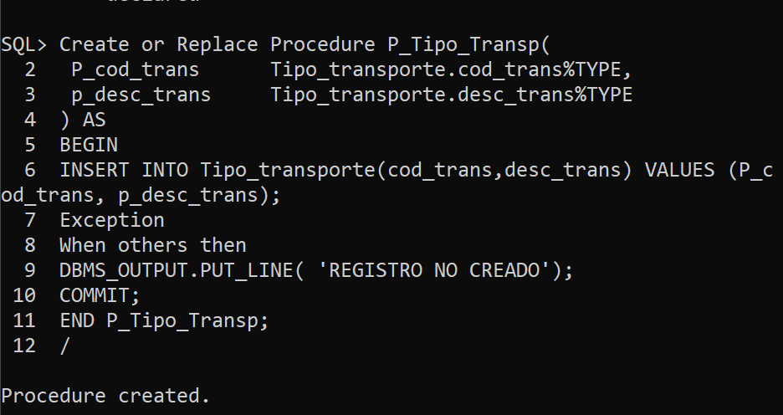

  BEGIN

p_Tipo_transp ( 'PCP', 'Pick-up');

p_Tipo_transp  ( 'CMN', 'Camion');

END;

/

--PROCEDIMIENTO PARA ALMACENAMIENTO DE LA TABLA DONADOR

CREATE OR REPLACE PROCEDURE p_DONADOR (

P_dni_ruc DONADOR.dni_ruc%Type,

p_NOMBRE DONADOR.nombre%TYPE,

p_APELLIDO DONADOR.apellido%TYPE,

p_PROVINCIA DONADOR.provincia%TYPE,

p_DISTRITO DONADOR.distrito%TYPE,

p_CORREGIMIENTO DONADOR.corregimiento%TYPE,

p_CALLE DONADOR.calle%TYPE,

p_NUM_CASA DONADOR.no_casa%TYPE

)

AS

BEGIN

INSERT INTO DONADOR ( dni_ruc,NOMBRE, APELLIDO, PROVINCIA, DISTRITO, CORREGIMIEnTO, CALLE, NO_CASA)

Values (p_dni_ruc, p_NOMBRE, p_APELLIDO, p_PROVINCIA, p_DISTRITO, p_CORREGIMIENTO, p_CALLE, p_NUM_CASA);

EXCEPTION

WHEN OTHERS THEN

DBMS_OUTPUT.PUT_LINE ('REGISTRO NO CREADO');

COMMIT;

END p_DONADOR;

/

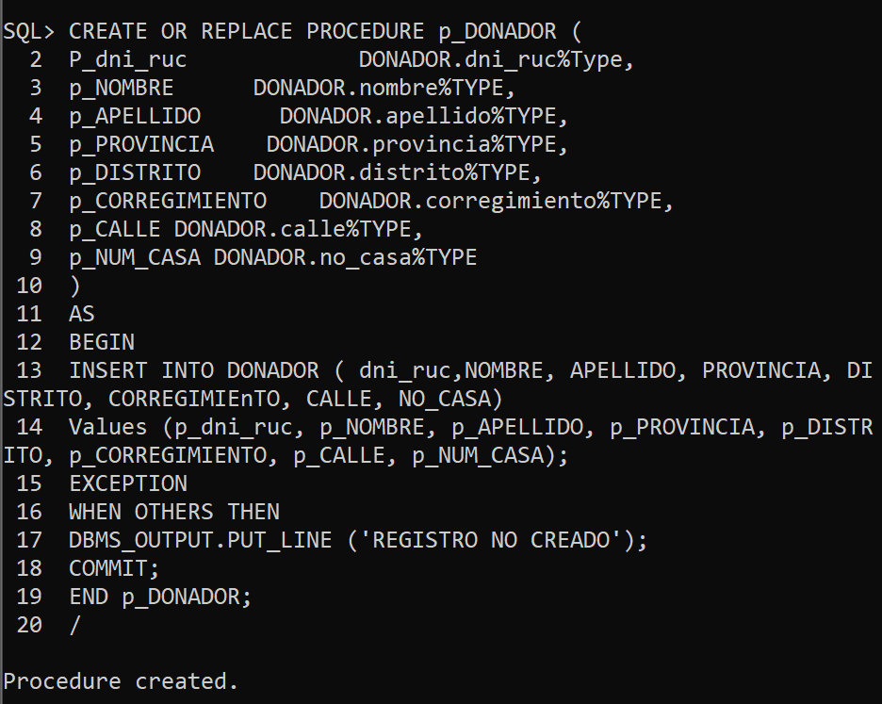

  BEGIN

p_DONADOR ( '16292-152-155203', 'Empresa', ' Deloitte ', 'Panamá', 'Panamá','Juan díaz','Santa maria','ph30');

p_DONADOR  ('74-109-110-75', 'Empresa', 'café duran', 'Panamá','Panamá','Juan díaz', 'AveJose Agustin A','L-102');

p_DONADOR  ('61238-78-348761', 'Empresa', 'mafre','Panamá', 'Panamá', 'Juan díaz', 'Costa del este','BP230');

p_DONADOR  ('650-529-126088-77', 'Empresa', 'melo s.a', 'Panamá','San Miguelito','Brisas del golf', 'Via tocumen','810');

p_DONADOR  ('521-136-1131330', 'Empresa', 'cochez y cia ', 'Panamá','Panamá','San Felipe', 'Ave.Eloy Alfaro','L234');

END;

/

Create or Replace Procedure P_Tipo_Insum(

P_cod_insumo Tipo_Insumo.cod_insumo%TYPE,

p_desc_insum Tipo_Insumo.desc_insumo%TYPE

) AS

BEGIN

INSERT INTO Tipo_Insumo(cod_insumo,desc_insumo) VALUES (P_cod_insumo, p_desc_insum);

Exception

When others then

DBMS_OUTPUT.PUT_LINE( 'REGISTRO NO CREADO');

COMMIT;

END P_Tipo_Insum;

/

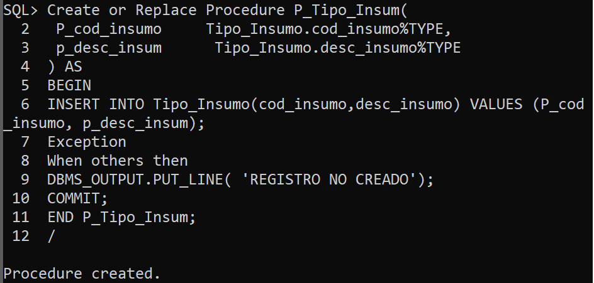

BEGIN

p_Tipo_Insum ( 'E001', 'EQUIPO DE PROTECCION');

p_Tipo_Insum ('M002', 'MEDICAMENTO');

END;

/

CREATE OR REPLACE PROCEDURE P_Email_donad(

P_email Email_donador.email%TYPE,

p_dni_ruc Email_donador.dni_ruc%TYPE,

p_cod_email Email_donador.Cod_Email%TYPE

) AS

BEGIN

INSERT INTO Email_donador (email,dni_ruc,cod_email) VALUES (P_email,P_dni_ruc,P_cod_email);

Exception

When others then

DBMS_OUTPUT.PUT_LINE( 'REGISTRO NO CREADO');

COMMIT;

END P_Email_donad;

/

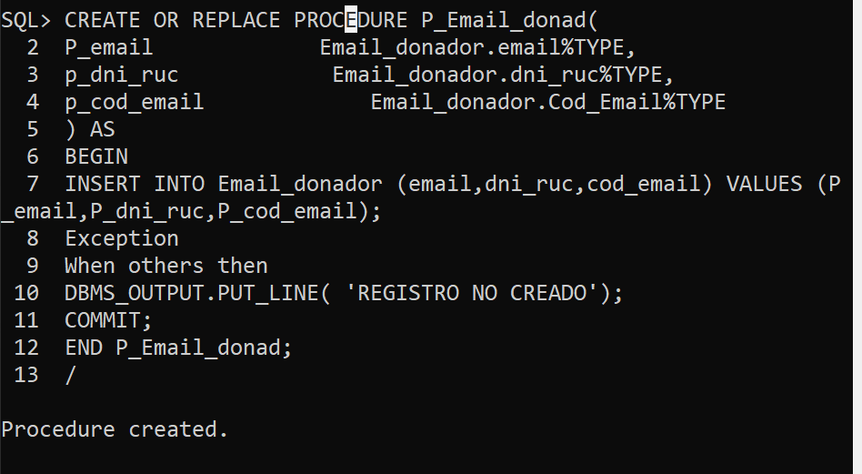

BEGIN

P­_Email_Donador( 'milyg27@gmail.com', '8-372-782', ‘PMail’);

P­_Email_Donador ('lupe_15@gmail.com', '7-7890-1000', PMail);

P­_Email_Donador ('quintana.20@hotmail.com', '3-654-2120');

END;

/

 CREATE OR REPLACE PROCEDURE P_Tipos_Correos(

p_Cod_Correo Tipo_Email.Cod_Email%TYPE,

p_Desc_Correo Tipo_Email.Desc_Email%TYPE

) AS

BEGIN

INSERT INTO Tipo_Email (Cod_Email, Desc_Email) VALUES ( p_Cod_Correo, p_Desc_Correo);

Exception

When others then

DBMS_OUTPUT.PUT_LINE( 'REGISTRO NO CREADO');

COMMIT;

END P_Tipos_Correos;

/

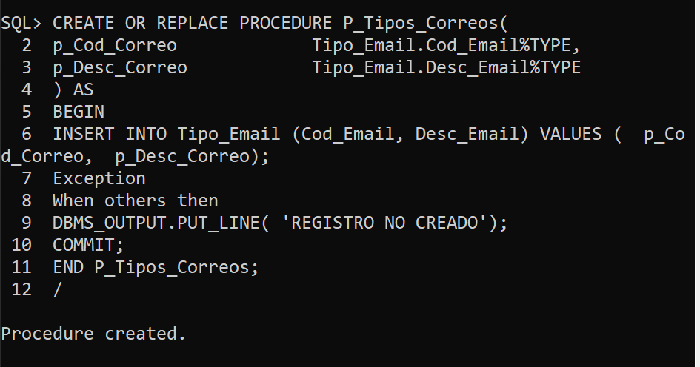

BEGIN

P_Tipos_Correos ( ‘PMail’, ‘Personal’);

P_Tipos_Correos ( ‘IMail’, ‘Institucional’);

P_Tipos_Correos (‘OMail’, ‘Otro’);

END;

/

Create or Replace Procedure P_Tipo_dona(

P_telf Telefono_donador.telefono%TYPE,

p_dni Telefono_donador.Dni_Ruc%TYPE,

P_cod_telf Telefono_donador.Cod_telf%TYPE

) AS

BEGIN

INSERT INTO Telefono_donador(telefono,DNI_RuC,cod_telf) VALUES (P_telf , p_dni ,P_cod_telf);

Exception

When others then

DBMS_OUTPUT.PUT_LINE( 'REGISTRO NO CREADO');

COMMIT;

END P_Tipo_dona;

/

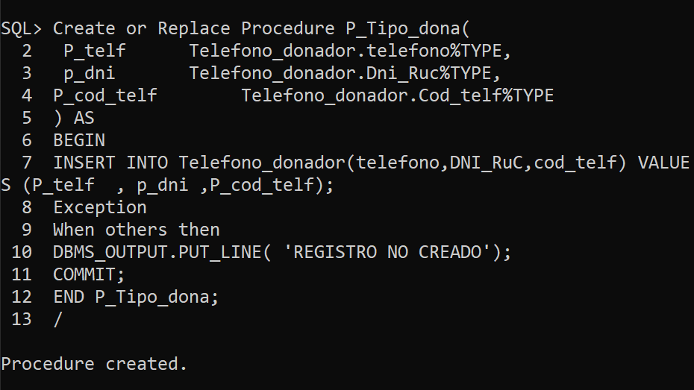

BEGIN

P_Telefono_donador ( '6345-2727', '8-372-782', 'P01');

P_Telefono_donador ('6440-7000','7-7890-1000','P01');

P_Telefono_donador ('6230-9878', '3-654-2120', 'P01');

END;

/

Create or Replace Procedure P_Tipo_tel(

P_cod_telf Tipo_Telefono.Cod_Telf%TYPE,

p_desc_telf Tipo_Telefono.Desc_Telf%TYPE

) AS

BEGIN

INSERT INTO Tipo_Telefono (Cod_Telf, Desc_Telf) VALUES ( P_cod_telf, p_desc_telf);

Exception

When others then

DBMS_OUTPUT.PUT_LINE( 'REGISTRO NO CREADO');

COMMIT;

END P_Tipo_tel;

/

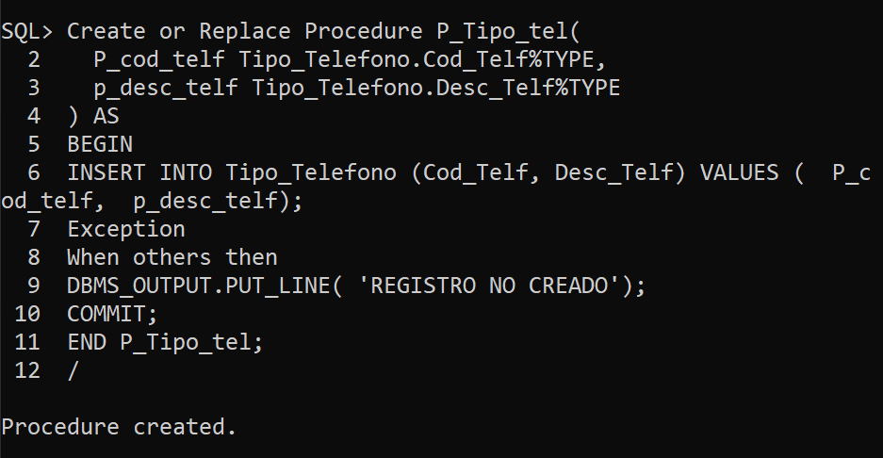

BEGIN

P_Tipo_tel( 'R01', 'Residencial');

P_Tipo_tel('P01', 'Personal');

P_Tipo_tel('C01', 'Otro contacto');

END;

/

CREATE OR REPLACE PROCEDURE P_Telefono_donador(

p_DNI_RUC  Telefono_donador.DNI_RUC%TYPE,

p_Cod_Telf  Telefono_donador.Cod_Telf%TYPE

) AS

BEGIN

INSERT INTO Telefono_Donador (DNI_RUC, Cod_Telf ) VALUES (p_DNI_RUC, p_Cod_Telf);

Exception

When others then

DBMS_OUTPUT.PUT_LINE( 'REGISTRO NO CREADO');

COMMIT;

END P_Telefono_donador;

/

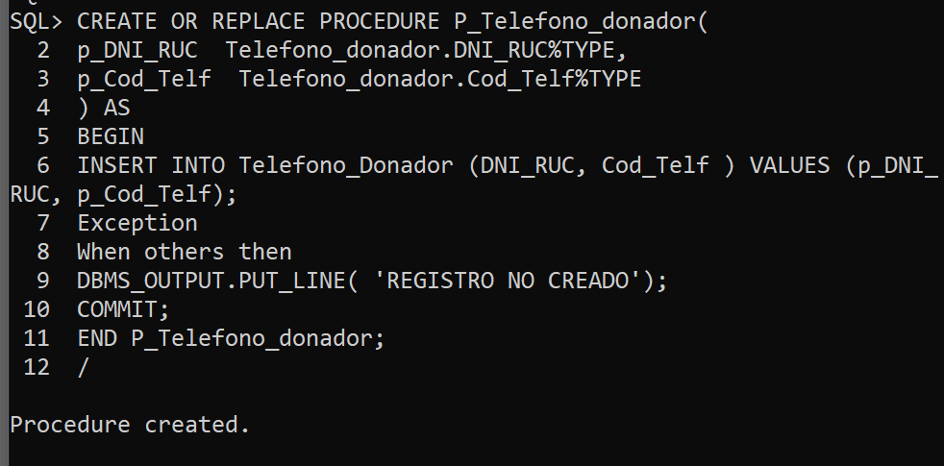

CREATE OR REPLACE PROCEDURE P_Telefono_IM(

p_Codigo_IM  telefono_im.Codigo_IM%TYPE,

p_Cod_telf  telefono_im.Cod_telf%TYPE

) AS

BEGIN

INSERT INTO telefono_im (Codigo_IM, Cod_telf) VALUES (p_Codigo_IM, p_Cod_telf);

Exception

When others then

DBMS_OUTPUT.PUT_LINE( 'REGISTRO NO CREADO');

COMMIT;

END P_Telefono_IM;

/

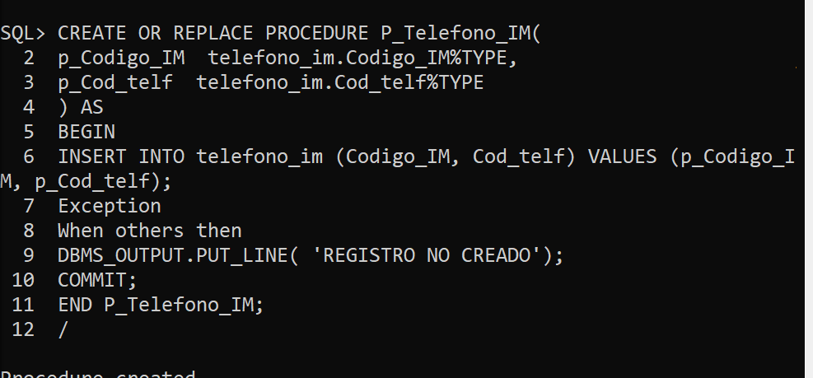

BEGIN

P_Personal('8-123-5678', 'Mario', 'Rivera', '02/11/1989', 'Panamá', 'Betania', 'El bajo', '45AC', 'REPA');

P_Personal('4-145-7890', 'Elizabeth', 'Avila', '26/06/1988', 'Panamá', 'Bella Vista', 'Fortuna',  '107', 'EMPA');

END;

/

BEGIN

P_Personal('8-678-3456', 'Maria', 'Ruiz', '02/09/1998', 'Panamá', 'Pacora', 'El Triqui', '34SD', 'REPA');

END;

/

p

ALTER TABLE INSUMO ADD DESCRIPCION VARCHAR2(20);

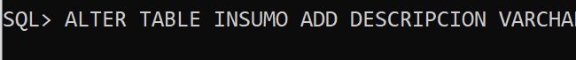

Create or replace trigger Act_Insumo

After Insert or Update on Donador_insumo

For each row

BEGIN

IF INSERTING THEN

INSERT INTO Insumo ( cod_donacion, cantidad_total, cod_insumo, descripcion)

  VALUES (:new.cod_donacion, :new.cantidad_total ,:new.cod_insumo, :new.descripcion);

ELSIF UPDATING THEN

UPDATE Insumo

SET cantidad_total = :new.cantidad_total +:new.cantidad

WHERE Cod_insumo=:new.cod_insumo AND descripcion = :new.descripcion;

END IF;

END Act_Insumo;

/

set serveroutput on;

CREATE OR REPLACE PROCEDURE P_Repartidor(

/*v_Licencia Repartidor.Licencia%TYPE,

v_DNI  Repartidor.DNI%TYPE,

v_Matricula  Repartidor.Matricula%TYPE*/

)

AS

vc_Licencia Repartidor.Licencia%TYPE;

vc_DNI  Repartidor.DNI%TYPE;

vc_Matricula  Repartidor.Matricula%TYPE;

CURSOR c_reparte IS

SELECT licencia, DNI, Matricula

FROM Repartidor;

BEGIN

OPEN   c_reparte;

LOOP

FETCH c_reparte INTO vc_Licencia, vc_DNI, vc_Matricula;

IF (v_Matricula = vc_Matricula) THEN

DBMS_OUTPUT.PUT_LINE( 'VEHICULO EN USO');

ELSE

INSERT INTO  Repartidor (Licencia, DNI, Matricula ) VALUES (v_Licencia, v_DNI, v_Matricula);

END IF;

EXIT WHEN c_reparte%NOTFOUND;

END LOOP;

CLOSE  c_reparte;

Exception

When others then

DBMS_OUTPUT.PUT_LINE( 'REGISTRO NO CREADO');

COMMIT;

END P_Repartidor;

/

Create or replace function f_cal_cantidad(

f_cantidad  insumo.CANTIDAD_TOTAL%TYPE,

f_cantidad_llevada  Insumo_personal_IM.cantidad_llevada%TYPE

)return number

AS

Cantidad_nueva number;

BEGIN

Cantidad_nueva:=f_cantidad-f_cantidad_llevada;

RETURN Cantidad_nueva;

END f_cal_cantidad;

/

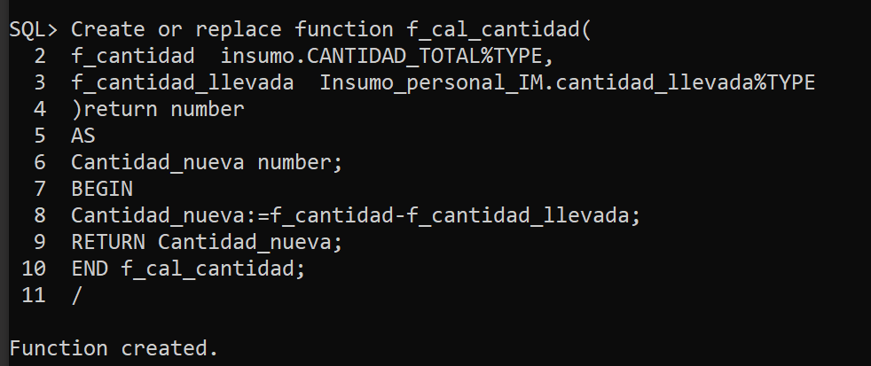

Create or replace procedure P_cantidad_distribuida

AS

p_cod_insumo insumo.cod_insumo%TYPE;

p_id_insumo Insumo_personal_IM.cod_insumo%TYPE;

p_cantidad insumo.cantidad_total%TYPE;

p_cantidad_llevada  Insumo_personal_IM.cantidad_llevada%TYPE;

CURSOR recorre_insumo is

Select cod_insumo, cantidad_total from insumo;

BEGIN

OPEN recorre_insumo;

LOOP

FETCH recorre_insumo INTO p_cod_insumo, p_cantidad;

/*IF (P_COD_INSUMO = ‘M002’) THEN

DBMS_OUTPUT.PUT_LINE('Insumo agotado');

ELSIF (P_CANTIDAD_LLEVADA<=P_CANTIDAD ) THEN*/

IF (P_COD_INSUMO = ‘M002’) THEN

UPDATE INSUMO

Set

Cantidad_total= f_cal_cantidad(p_cantidad,p_cantidad_llevada)

Where p_cod_insumo=p_id_insumo;

--ELSE

--DBMS_OUTPUT.PUT_LINE('Insumo no encontrado');

END IF;

EXIT WHEN recorre_insumo%NOTFOUND;

END LOOP;

CLOSE  recorre_insumo;

Exception

When others then

DBMS_OUTPUT.PUT_LINE( 'REGISTRO NO CREADO');

COMMIT;

END P_cantidad_distribuida;

/